- File----NEW---CCS Project

我的设置如下，
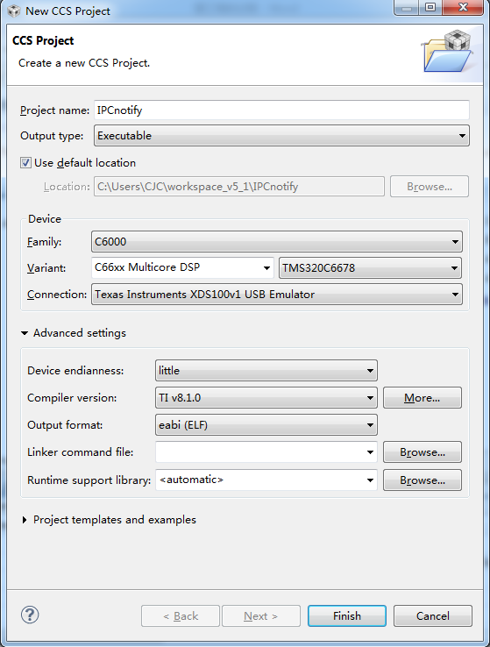

在project templates and examples中选
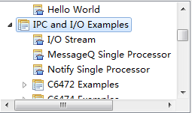
然后选择
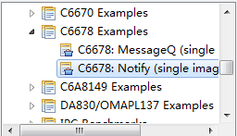
点击next
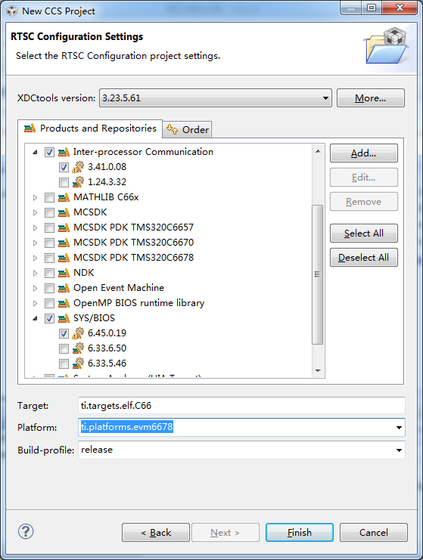

点击Finish完成。
双击.cfg文件，最后报错

我的工程设置
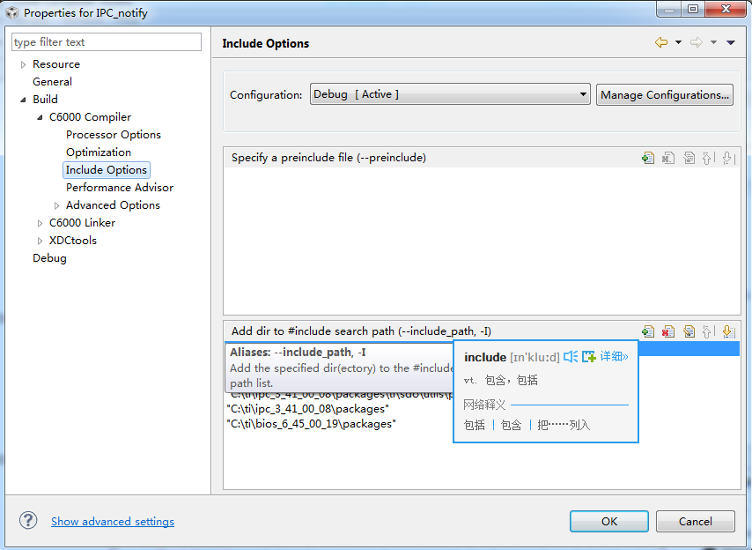

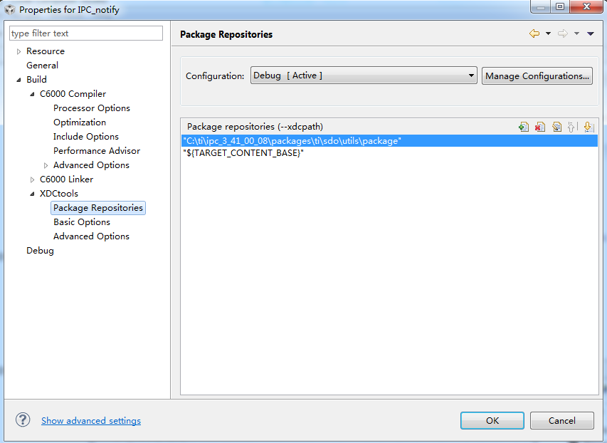

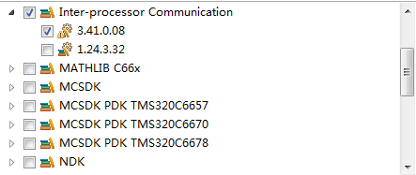
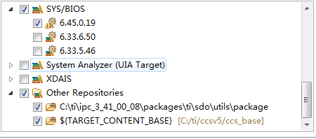

以上就是我目前的创建工程和设置。

怎么总是找不到ti.sdo.utils的包，我也添加了它的途径啊 ，希望您能指导我一下。

我现在的目的：

实现core0与core1两个核之间的IPC通信（应用notify），core0发出通知，core1接到通知，可以做出一个简单的输出，

也就说搭起一个简单的框架。

希望您给一些建议。谢谢。

